多智能体强化学习相关报告要求
一 实验报告内容
1 实验目的；
2 实验要求；
3 设计思路；
4 问题与思考；
5 将运行结果视频以文件的形式附在报告末尾，例如“智能体运行结果”，
插入文件的方法如下：
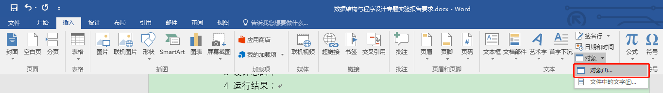

二 实验报告格式
1 文件名格式：班级_姓名_学号_多智能体强化学习实验（几）报告.docx
文件名示例：自动化63_杨皓博_2140504074_多智能体强化学习实验一报告.docx
2 在实验全部完成后一并提交实验报告，每人提交一份实验报告。将实验报告的内容写在同一个Word文档中提交，例如：

